GUÍA DE TALLER N° 4
Técnicas de Microbiología aplicada

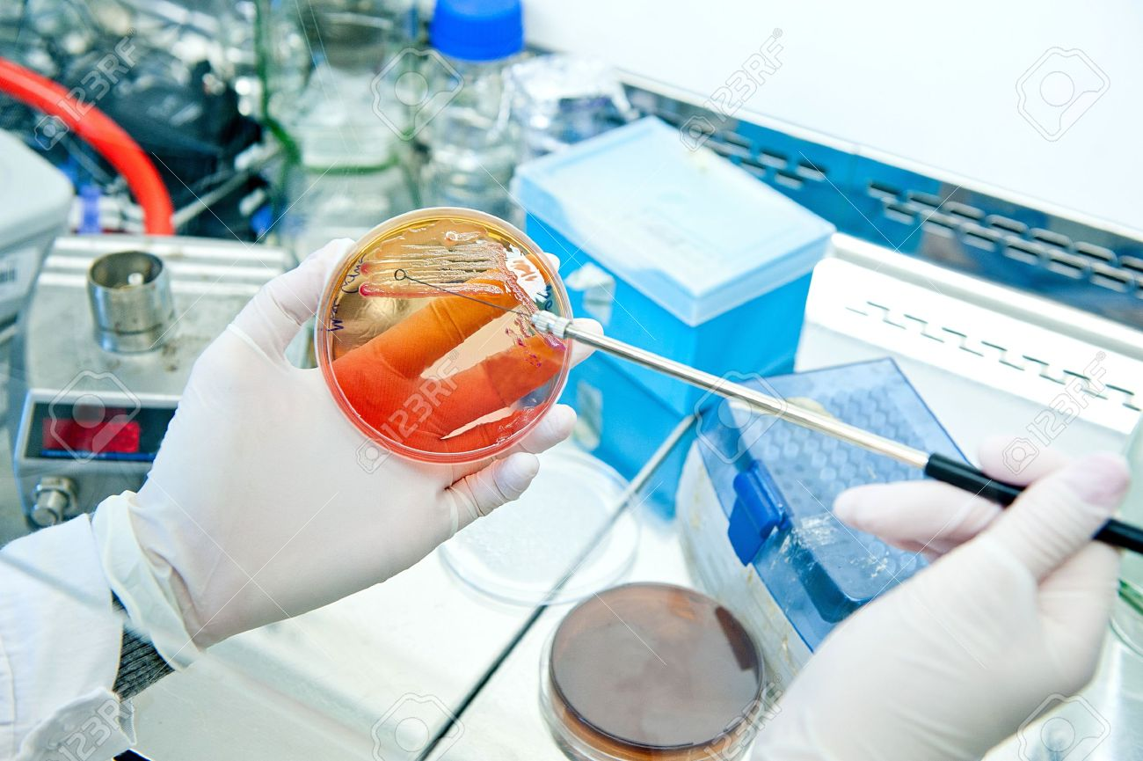

ASIGNATURA:

Microbiología para el Laboratorio Clínico

DIRIGIDO A:

Técnico Superior en Laboratorio Clínico y Banco de Sangre

REQUISITOS:

Sin requisitos.

INTRODUCCIÓN

Los microorganismos son organismos de pequeño tamaño, invisibles al ojo humano. Para poder distinguirlos existen métodos macroscópicos como su crecimiento en medios de cultivo, en donde podemos observar distintas formas, tamaños y colores, así como microscópicamente en donde gracias a tinciones simples como la tinción gran o tinta china se puede observar al microscopio ciertas estructuras características de cada microorganismo, por ejemplo, si crecen en cadena (Streptococcus sp.), en racimos (Staphylococcus sp.), si producen hifas (hongos) o pseudohifas (levaduras).
Sin embargo, hay microorganismos que a causa de los componentes que conforman su pared celular, no pueden teñirse con tinciones simples, para ello necesitamos técnicas especiales, como es el caso de las Micobacterias.

Competencias Asociadas a la Asignatura
- Aplicar técnicas específicas de apoyo en el análisis clínico de un examen de laboratorio, de acuerdo a los protocolos descritos por el servicio de salud.
- Resolución de problemas.
Unidades de Competencias Asociadas a la Asignatura

- Aplica los diferentes fundamentos biológicos en las muestras a procesar de acuerdo a las características presentes en cada una de ellas.

MARCO DE REFERENCIA TEÓRICO

- MORFOLOGÍA MICROSCÓPICA DE LOS MICROORGANISMOS.

La mayor parte de las bacterias adoptan formas características, aunque en ocasiones la configuración puede verse influida por las condiciones del medio de cultivo. Son unicelulares, pero también aparecen agrupadas cuando se mantienen unidas tras la bipartición. Entre las formas más comunes destacan las siguientes:
- Cocos, de aspecto redondeado, que aparecen aislados o en grupos de dos: diplococos, en cadenas (estreptococos), grupos arracimados (estafilococos).
- Bacilos: alargados y cilíndricos, en forma de bastón; a veces se presentan en cadenas lineales formando “cocobacilos” o empalizados (agrupados).
- Espirilos, con forma de hélice o espiral; las espiroquetas tienen un aspecto similar, pero con la espiral más acusada.
- Vibrios, que son muy cortos y curvados, en forma de coma.

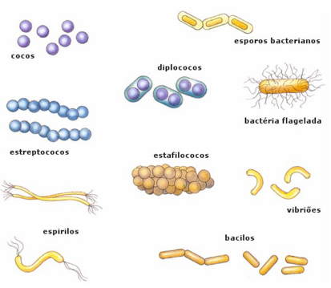
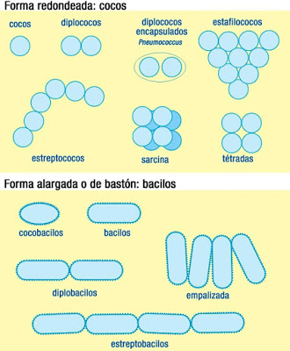

- Los hongos presentan hifas septadas o no septadas, en cambio las levaduras presentan pseudohifas y blastoconidios, especies como Candida albicans pueden presentar filamentos tipo hifas y clamidosporas.

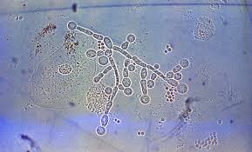
Candida albicans en una levadura que al microscopio se observa con sus estructuras levaduriformes, formando yemas o blastoconidios. Este género tiene la particular de formas pseudohifas e hifas verdaderas.

I.I. TINCIONES BÁSICAS MICROBIOLÓGICAS

Las tinciones en microbiología son las primeras herramientas que se utilizan en el laboratorio para el diagnóstico de las enfermedades infecciosas.

La tinción de Gram se considera de rutina para el análisis inicial en muestras bacterianas, mientras que la tinción de Wright se ocupa para el diagnóstico de enfermedades muy particulares en el área de la parasitología. Hay técnicas tintoriales específicas de gran utilidad, como la tinción de Ziehl-Neelsen, que se utiliza para el diagnóstico de enfermedades crónicas como la tuberculosis o la actinomicosis, o la tinción de azul de lactofenol, que preserva e identifica a los componentes estructurales de los hongos.

- TINCIÓN GRAM

Clasifica a las bacterias, según su pared celular, en dos grandes grupos: GRAM POSITIVAS y GRAM NEGATIVAS. La pared celular de las bacterias Gram negativas contienen una delgada capa de peptidoglicano y una membrana celular externa, en cambio las bacterias Gram positivas, contienen una gruesa capa de peptidoglicano, pero carecen de una membrana celular externa. Así es como la composición química y contenido de peptidoglicano de la pared celular de ambas bacterias, les otorga sus características tintoriales.
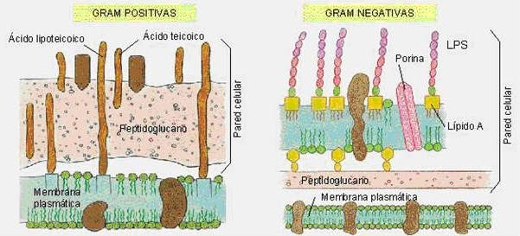
La tinción de Gram se basa en incorporar como colorante primario cristal violeta, el cual tiene afinidad con el peptidoglicano de la pared bacteriana. Posteriormente, se aplica Lugol (yodo-yoduro potásico), el cual sirve como mordiente o fijador e impide la salida del cristal violeta por la formación de un complejo cristal violeta-yodo que satura los espacios del peptidoglicano de la pared bacteriana. En seguida, se coloca una mezcla de alcohol-acetona, la cual deshidrata la pared bacteriana y cierra los poros de la misma, también destruye la membrana externa de las bacterias Gram negativas debido a que ésta es soluble a la acción de solventes orgánicos, como la mezcla de alcohol-lacetona. Las bacterias Gram positivas, al contener una gran cantidad de peptidoglicano, retienen con mayor fuerza este complejo de violeta-cristal, mientras que las Gram negativas no lo pueden retener por tener menos cantidad de peptidoglicano. Por último, se coloca safranina, la cual funciona como un colorante de contraste y sirve para teñir las bacterias que no pudieron retener el complejo cristal violeta-yodo (Gram negativas).

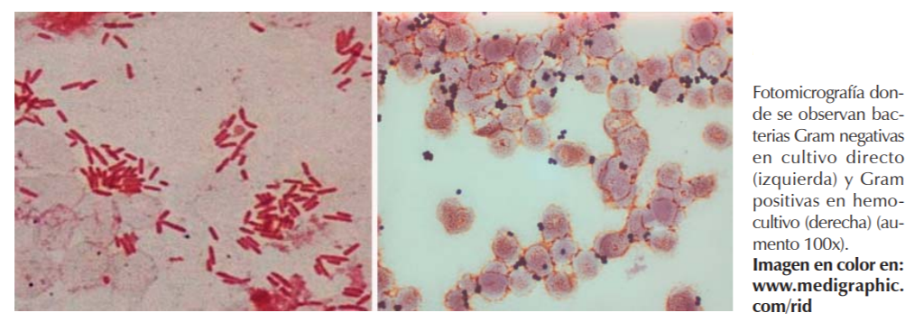

PROTOCOLO TINCIÓN GRAM

- Aplicar tinción cristal violeta sobre el frotis seco durante 1 minuto y luego lavar con agua corriente, para eliminar exceso de tinción.

- Aplicar Lugol (fijador) durante 1 minuto y lavar con agua corriente.

- Aplicar alcohol (decolorante) durante 10-15 segundos y lavar inmediatamente con abundante agua corriente.

- Aplicar Safranina (tinción de contraste) durante 30 segundos y lavar con agua corriente.

- Dejar secar durante unos minutos.

- TINCIÓN DE ZIEHL-NEELSEN

Es la técnica comúnmente utilizada para la identificación de la bacteria causante de tuberculosis, llamada Mycobacterium tuberculosis. Esta tinción permite diferenciar a las bacterias en dos grupos: aquellos que son capaces de resistir la decoloración con alcohol-ácido y aquellos que no lo son. La pared celular de las micobacterias está compuesta principalmente por ácidos micólicos. La tinción se basa entonces en colocar carbol-fucsina y calentar la preparación ligeramente para solubilizar las ceras, lípidos y otros ácidos grasos de la pared celular para que permita el paso libre del colorante, el cual tiene una enorme afinidad por los ácidos micólicos presentes en la pared. Al enfriar con agua, los componentes de la pared vuelven a solidificar, resistiendo la acción abrasiva del alcohol-ácido, y el azul de metileno se utiliza como tinción de contraste. Una tinción positiva es aquélla en la que se observan bacilos ácido-alcohol resistentes, los cuales son de color rojo fucsia.

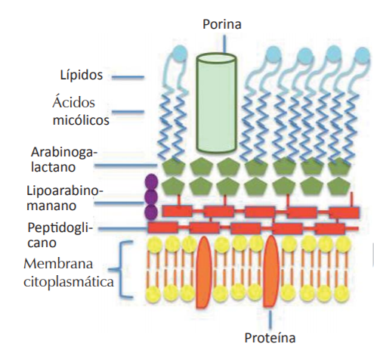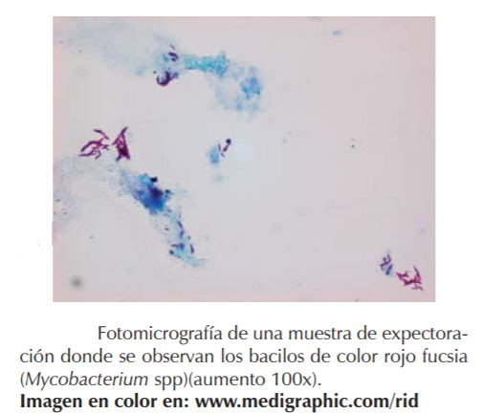

PROTOCOLO TINCIÓN ZIEHL NEELSEN

Preparación del extendido

Añadir un volumen equivalente de NaOH 4% al material de estudio. Se coloca en la estufa a 37ºC durante 15 a 30 minutos y se centrifuga a 3.000 rpm por 20 minutos. Se elimina el sobrenadante y se realiza el extendido con un ansa de la siguiente forma:

- Tomar la primera muestra y la lámina correspondiente y colocarlas detrás del mechero de manera que la llama quede entre el operador y el frasco. Esta posición protegerá al laboratorista de posibles formaciones de aerosoles al abrir el frasco.
- Destapar con cuidado el envase para evitar la formación de aerosoles.
- Partir un aplicador en dos, tratando de que las puntas queden ásperas.
- Tomar cada parte del aplicador entre el pulgar y el índice de cada mano y con los extremos irregulares de cada trozo seleccionar la partícula más densa o purulenta de la muestra de esputo y enrollarla en una de los dos partes del aplicador con la ayuda de la otra. Si la muestra contiene varias porciones mucopurulentas tratar de mezclarlas con movimientos muy suaves del palillo y luego tomar una porción de la mezcla.
- Colocar la(s) partícula(s) seleccionada(s) sobre el portaobjetos y extenderla(s) con el aplicador con movimientos suaves, circulares, tratando de dispersarla en forma homogénea en el centro de la lámina, dibujando un óvalo de 2 cm de largo por 1 a 2 cm de ancho, sin llegar a los bordes de la lámina para evitar que el operador se contamine al manipularla.

Secado del extendido

Colocar el portaobjetos en posición horizontal dentro de la estufa de cultivos o sobre la corriente de aire caliente de un mechero.

IMPORTANTE: El extendido no debe ser calentado a la llama mientras esté húmedo pues el calor fuerte altera la estructura de los bacilos y su posterior tinción; además puede generar aerosoles.

Fijado del extendido

Mediante calentamiento suave, flameándolo sobre la llama de un mechero, se debe pasar tres veces el lado del portaobjeto que no tiene la preparación sobre la llama del mechero, para que la misma adquiera una temperatura de aproximadamente 80 ºC.

Coloración

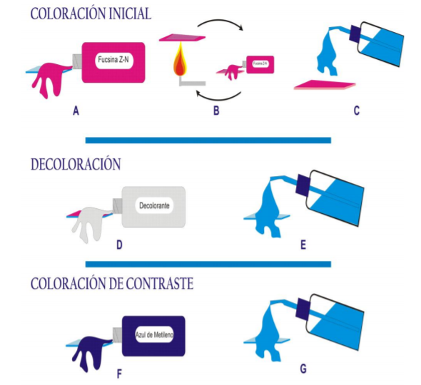
- Filtrar la cantidad necesaria de fucsina a utilizar. Si el número de baciloscopias a colorear es pequeño, se puede filtrar la fucsina directamente cuando se la deposita sobre el extendido a través de un pequeño embudo con papel de filtro.
- Cubrir el extendido con fucsina (Carbolfucsina). Flamear por debajo del portaobjetos hasta el desprendimiento de vapores blancos (5 minutos aprox). Dejar enfriar.
- Lavar con agua corriente el portaobjetos.
- Cubrir con decolorante (alcohol ácido) durante dos minutos y realizar sucesivos lavados hasta que no se desprenda más colorante.
- Lavar con agua corriente.
- Cubrir con azul de metileno (tinción de contraste) por 30 segundos.
- Lavar con agua corriente.
- Secar extendido.

NOTA: el procedimiento puede variar según el inserto del fabricante utilizado. Como referencia se utilizó el inserto entregado por Britanialab.

- TINCIÓN DE AZUL DE ALGODÓN DE LACTOFENOL

La tinción de azul algodón de lactofenol no es considerada una tinción diferencial, sin embargo, posee características tintoriales que permiten observar cada uno de los componentes fúngicos y apreciar fácilmente las estructuras para una adecuada identificación. El fenol inactiva las enzimas líticas de la célula e impide que ésta se rompa; de igual forma, destruye la flora acompañante e inactiva a la célula, quitándole el grado de patogenicidad; además, actúa como mordiente cuando se usa en combinación con colorantes. El ácido láctico preserva las estructuras fúngicas al provocar un cambio de gradiente osmótico con relación al interior fúngico, lo que genera una película protectora. El azul de algodón es un colorante ácido, que tiñe el citoplasma y la quitina presente en las células fúngicas, mientras que el glicerol mantiene húmeda la preparación.

PROTOCOLO TINCIÓN AZUL DE LACTOFENOL

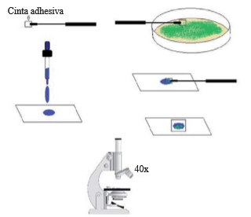
- Colocar el material necesario en la campana de seguridad tipo 2A.
- Seleccionar las colonias para realizar las improntas.
- Cortar segmentos de cinta adhesiva transparente aproximadamente de 1 cm².
- Pegar los segmentos de cinta en un asa micológica.
- Poner una gota de azul de algodón en el portaobjetos.
- Con el lado adhesivo de la cinta, tocar la parte superior de hongo.
- Colocar la cinta sobre la gota de azul de algodón y poner otra gota de azul de algodón.
- Poner un cubreobjetos sobre la preparación.
- Observar en 40x.

- MORFOLOGÍA MACROSCOSCÓPICA DE LOS MICROORGANISMOS

MEDIOS DE CULTIVOS

El estudio de las bacterias y hongos se realiza mediante cultivos, que consisten en esencia, en extractos nutritivos estériles, ya sean líquidos o sólidos. Los líquidos, preparados en tubos de ensayo debidamente tapados con algodón graso y esterilizados, suelen ser caldo de carne, suero sanguíneo y sangre, enriquecidos con ciertas sustancias sin las cuales no pueden reproducirse (aminoácidos, peptona, etc.). Los sólidos se obtienen a partir de los líquidos mediante adición de agar-agar o gelatina en caliente, luego se vierte sobre tubos de ensayo inclinados o sobre placas de Petri; posteriormente se esterilizan, se siembran utilizando el asa de platino y se colocan en la estufa de cultivo a la temperatura adecuada que favorezca su multiplicación.
Para que los microorganismos crezcan adecuadamente en un medio de cultivo artificial debe reunir una serie de condiciones, estas son:
- Temperatura
- Grado de humedad
- Oxígeno
- Nutrientes
- Ph
CLASIFICACIÓN DE MEDIOS DE CULTIVOS
Los medios de cultivos los podemos clasificar según su utilidad:
- Medios nutritivos: presentan los componentes mínimos para el desarrollo de microorganismos, utilizados mayoritariamente en la industria de alimentos y control microbiológicos de agua potable. Ejemplo de medio de cultivo nutritivo: Agar-Agar.
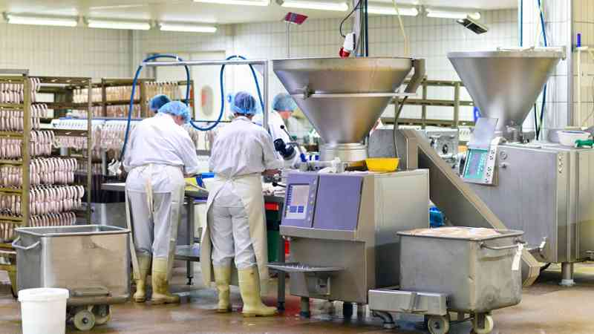
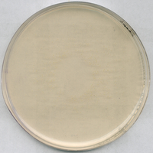

- Medios enriquecidos: además de presentar los componentes mínimos para el desarrollo de microorganismos contienen componentes nutritivos como sangre, infusión de cerebro y corazón, soya, tripticaseína, etc. Ejemplo de medio de cultivo enriquecido: Agar Sangre, Agar Chocolate.

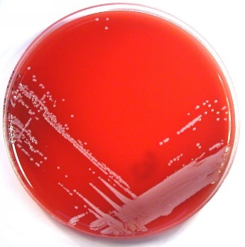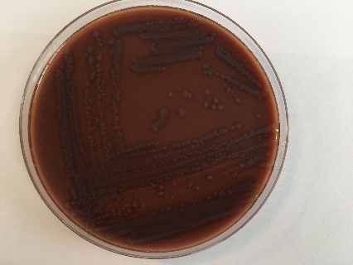
- Medios selectivos: Contienen componentes que permiten el desarrollo de un tipo microbiano e inhiben el crecimiento de los demás microorganismos. Ejemplos de medios de cultivos selectivos: Agar Mc Conkey, Agar Hecktoen, Agar Thayer Martin, Agar VRS, Agar CNA, Agar SS, Agar Sabouraud, etc.
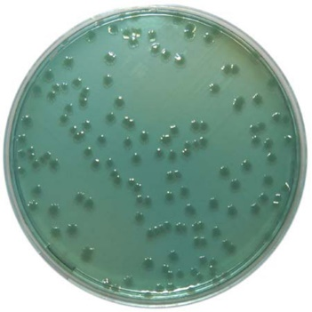
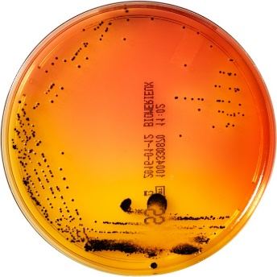

- Medios diferenciales: Contiene componentes que permiten diferenciar las actividades metabólicas de los microorganismos inoculados. La presencia de indicadores o el uso de reveladores después de la incubación ponen de manifiesto la actividad. Ejemplos de medios de cultivos diferenciales: Baterías bioquímicas, Agar Cromogénico.
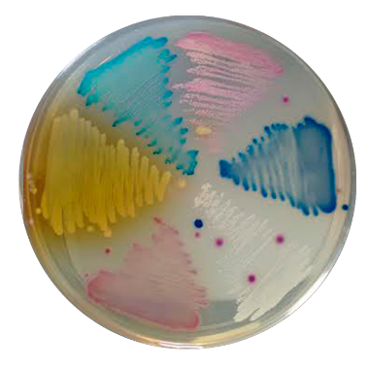
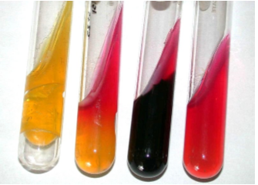

- PRUEBAS BIOQUÍMICAS PARA IDENTIFICACIÓN DE ENTEROBACTERIAS

Bacilos Gram Negativos fermentadores: Enterobacterias
Familia: Enterobactericeae

- Hábitat Natural: microbiota intestinal
- Anaerobios o aerobios facultativos
- Fermentan hidratos de carbono
- Producen toxinas

Patógenos:
Shigella spp.
Salmonella spp.
Yersinia spp.
Patógenos ocasionales:
Escherichia coli
Klebsiella spp.
Proteus spp.
Morganella spp.
Serratia spp.
Citrobacter sp.
Enterobacter sp.

- TSI: “Triple iron sugar”

Por fermentación de azúcares, se producen ácidos, que se detectan por medio del indicador rojo de fenol, el cual vira al color amarillo en medio ácido.
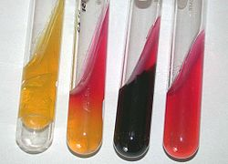
K/K: no fermenta azucares
K/A: el microorganismo sólo fermenta la glucosa
A/A: el microorganismo fermenta glucosa y otros azúcares (sacarosa y/o lactosa)
Presencia de burbujas: produce gas
Color negro: produce ácido sulfhídrico

- LIA: “Lisina Hierro Agar”

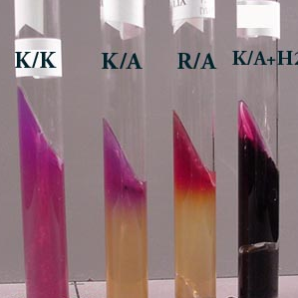
Se basa en la decarboxilación / desaminación de la lisina y en la producción de ácido sulfhídrico.
la lisina es el sustrato utilizado para detectar la presencia de las enzimas decarboxilasa y deaminasa. El purpura de bromocresol, es el indicador de pH.

Sólo fermentadores de glucosa: K/A: tendido violeta y fondo amarillo
Descarboxilación de la lisina: K/K: tendido y fondo violeta
Desaminación lisina: R/A: rojo sobre amarillo

- MIO: “Movilidad, indol, ornitina”
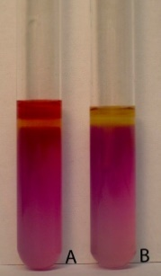
Movilidad: turbidez

Ornitina: primero se fermenta la glucosa (color amarillo) y luego actúa la ornitina descarboxilasa que vuelve a tornar púrpura el medio.

Indol: la triptofanasa reacciona con el “reactivo de kovac” que le otorga una amina para producir triptófano (anillo fucsia).

- CITRATO Y UREASA
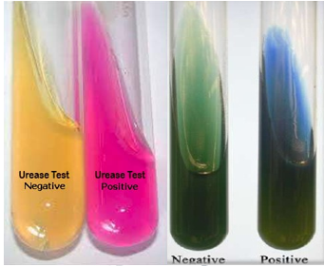
Citrato: Única fuente de carbono, actúa la enzima citrato permeasa
Positivo: superficie color azul
Negativo: tubo color verde

Ureasa: hidrolizan la urea por medio de la enzima ureasa
Positivo: superficie color fucsia
Negativo: tubo color amarillo

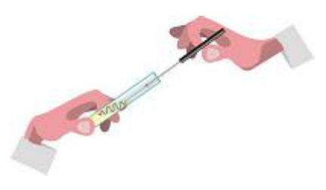
TÉCNICA DE SIEMBRA EN BATERÍAS BIOQUÍMICAS

- Siembra profundidad
TSI y LIA:
1 a 3 piquetes en profundidad y luego una estriación en la superficie
MIO:
Sólo un piquete hasta el centro del agar semisólido
Citrato y urea:
Estriación en la superficie

OXIDASA

- El citocromo oxidasa es una enzima de la cadena de transporte de electrones en la ruta metabólica de obtención de energía de algunas bacterias.
- La detección de esta enzima se realiza mediante la aplicación de un disco impregnado de su sustrato conjugado a un sistema de color.
- Si el sustrato de la oxidasa es degradado se forma color violeta característico. Los bacilos Gram negativos del grupo de las enterobacterias son oxidasa negativos, los del género Pseudomonas son positivos.
- PRUEBAS BIOQUÍMICAS PARA LA DIFERENCIACIÓN DE STAPHYLOCOCCUS Y STREPTOCOCCUS

- Catalasa

La catalasa es un enzima presente en la mayoría de los microorganismos que poseen citocromos. Las bacterias que sintetizan catalasa hidrolizan el peróxido de hidrógeno en agua y oxigeno gaseoso que se libera en forma de burbujas. El principal objetivo de esta prueba es separar Staphylococcus (catalasa positiva) de Streptococcus y Enterococcus (catalasa negativa).

- Coagulasa

- La Coagulasa es el mejor método de diferenciar a Staphylococcus aureus (Coagulasa positivos) del resto de Sthapylococcus (Coagulasa negativos).
- Se trata de una enzima que constituye un factor de virulencia porque induce la agregación del plasma alrededor de la propia bacteria, dificultando así los sistemas de defensa del hospedador (fagocitosis y complemento).
- La determinación de Coagulasa se realiza enfrentando la cepa problema al plasma sanguíneo. Si tras un periodo de incubación (2 horas) se forma un coagulo se trata de S. aureus.

- SUSCEPTIBILIDAD MICROBIANA

FUNDAMENTO

La resistencia bacteriana es un tema de importancia en la salud pública. Su extensión a nivel mundial, desarrollo de resistencia a nuevos agentes antimicrobianos, así como su presencia en patógenos relacionados con enfermedades prevalentes, como son la enfermedad diarreica aguda, las infecciones respiratorias agudas y las infecciones intrahospitalarias, le dan el carácter de problema prioritario. Por ello, el conocimiento de los perfiles de susceptibilidad antimicrobiana debe orientar a la elaboración de esquemas de tratamiento más eficaces y, además, la información proporcionada por la vigilancia debe servir de insumo para la elaboración de un programa de uso racional de antibióticos.

ANTIBIOGRAMAS

Antibiograma: prueba que se realiza para determinar la susceptibilidad de una bacteria a un grupo de antibióticos, con el fin de indicar la terapia adecuada a cada paciente. La bacteria puede resultar ser sensible, intermedia o resistente a un antibiótico.

Para un determinado antibiótico, una cepa bacteriana es, según la NCCLS (Nacional Comité for Clinical Laboratory Estándars).

Sensible, si existe una buena probabilidad de éxito terapéutico en el caso de un tratamiento a la dosis habitual.
Resistente, si la probabilidad de éxito terapéutico es nula o muy reducida. No es de esperar ningún efecto terapéutico sea cual fuere el tipo de tratamiento.
Intermedia, cuando el éxito terapéutico es imprevisible. Se puede conseguir efecto terapéutico en ciertas condiciones (fuertes concentraciones locales o aumento de la posología).

AGAR MUELLER HINTON
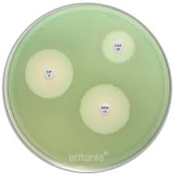
Este medio de cultivo nutritivo y no selectivo, ha sido recomendado universalmente para la prueba de sensibilidad a los antimicrobianos. Además, es útil con el agregado de sangre para el cultivo y aislamiento de microorganismos nutricionalmente exigentes. Se utiliza este medio por:

- Su reproducibilidad aceptable.
- Baja concentración de inhibidores, condición crítica para evaluar sulfonamidas, trimetoprim y tetraciclina.
- El crecimiento satisfactorio de patógenos no fastidiosos.
- Existir ya gran experiencia en estudios de susceptibilidad.

Métodos cualitativos

- Difusión en Agar: Técnica de Kirby-Bauer

Los agentes antimicrobianos difundían en el medio en forma radial alrededor de la cubeta e inhibían el desarrollo del microorganismo en la zona donde su concentración era suficientemente alta. Las áreas de inhibición grandes indicaban una actividad antimicrobiana más efectiva.
Durante muchos años, y a pesar de ser una técnica puramente cualitativa, el método de difusión por disco o método Kirby-Bauer, en función sobre todo de su comodidad, economía y fiabilidad es uno de los más utilizados en los laboratorios de todo el mundo.
Procedimiento:

- A partir de un cultivo puro, preparar un inóculo suspendiendo 3-4 colonias con ayuda de un asa estéril, en caldo o solución salina en un tubo de ensayo.
- Ajustar la densidad a Mac Farland 0,5 (1,5 X 10⁸ UFC/ml).
- Sumergir una Tórula de algodón que quede adecuadamente embebida en la solución.
- Eliminar el exceso de líquido presionando la Tórula en las paredes del tubo de ensayo.
- Sembrar en placa de agar Mueller Hinton con la Tórula en tres direcciones (siembra en césped) rotando la placa en 60 grados cada vez para formar un tapiz homogéneo.
- Como paso final, pasar la Tórula sobre los bordes del agar (formando un círculo).
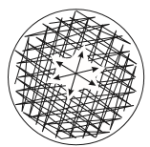
- Esterilizar una pinza metálica en la llama del mechero (zona azul) y dejar enfriar unos segundos cada vez que se tome un sensidisco.
- Insertar en forma ordenada y equidistante los sensidiscos correspondientes según la cepa en estudio, con una pinza, presionándolos suavemente sobre el agar. No deben quedar posicionados a menos de 24 mm de distancia entre los centros.
- Un disco no puede ser reubicado una vez que tomó contacto con el agar.
- Incubar las placas de manera invertida a 35ºC en estufa de cultivo por 18-24 horas.

IMPORTANTE: en una placa estándar de 100 mm no se deben utilizar más de 6 sensidiscos.

- Métodos cuantitativos: Se usan para determinar la concentración mínima exacta del antimicrobiano (CIM)
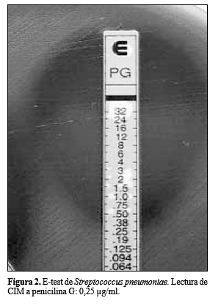

- E-test o Epsilometría
- Técnica cuantitativa (CIM).
- Combinan los principios básicos de los métodos de estudio de susceptibilidad por difusión y dilución en agar, antes mencionados.
- Utiliza una tira impregnada con el antimicrobiano a estudiar dispuesto como una gradiente de concentración.

- Automatizado

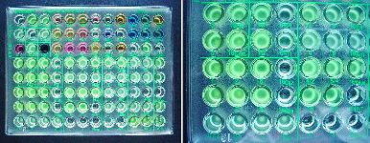

Taller N° 6

Nombre del Taller | TINCIÓN GRAM Y MEDIOS DE CULTIVOS
Requisitos para Taller | Realizar lectura de guía de taller  Uso de uniforme de laboratorio  Utilizar elementos de protección personal: guantes, pechera y mascarilla  Presentación personal acorde a normativas de taller
Tiempo | 2 módulos
N° estudiantes | Máximo 10 alumnos
Estación o Escenario |  | Actividad
ESCENARIO 1: TINCIÓN GRAM |  | Los estudiantes deberán trabajar de manera individual.  A su disposición tendrán 2 medios de cultivos: un agar Mc Conkey y un Agar Sangre con desarrollo de colonias bacterianas.  Deberán seleccionar una colonia aislada en cada uno de los medios y realizar la técnica de tinción GRAM, descrita en el marco teórico, para preparar la muestra, previo a la tinción deberá realizar lo siguiente:  - En un portaobjeto limpio, agregar una gota pequeña de suero fisiológico.  - Seleccionar con un asa de plástico una pequeña porción de colonia aislada del medio de cultivo.  - Emulsionar la colonia con el suero fisiológico y extenderlo en el portaobjetos.  - Flamear el preparado con ayuda de un mechero y esperar a que se seque.  - Realizar la tinción GRAM explicada en el marco teórico.  Inmediatamente después del procedimiento deberán eliminar los EPP y realizar lavado de manos clínico.
Recursos | Rol del Docente
- Área limpia para lavado de manos.  - EPP.  - Portaobjetos.  - Asas desechables.  - Suero fisiológico.  - Mecheros.  - Medios de cultivos con desarrollo bacteriano (agar sangre y agar Mc Conkey).  - Lápiz graso.  - Tinción Gram.  - Peróxido de hidrógeno. | El docente durante todo el procedimiento orientará a los estudiantes para el desarrollo correcto de la técnica.  Finalizado el procedimiento, el docente escogerá aleatoriamente dos preparados con tinción Gram realizado por los estudiantes y observará al microscopio la morfología de las bacterias desarrollada y se los mostrará a los estudiantes.  Como complemento, el docente puede realizar un test rápido de catalasa en el caso de estar en presencia de un Coco Gram positivo.
Estación o Escenario | Actividad
ESCENARIO 2: CUADRO COMPARATIVO MEDIOS DE CULTIVOS. | En el segundo escenario los estudiantes, en grupos de 3-4 personas, deberán completar el cuadro comparativo encontrado en el anexo 1 de la guía, con la finalidad de conocer el fundamento de los medios de cultivos más utilizados y relacionarlos con los tipos de muestras. Para ello podrán ingresar a apoyo bibliográfico como fuentes de internet.
Recursos | Rol del Docente
- Pizarra.  - Plumones. | El docente 15 minutos antes de finalizar la clase, realizará la retroalimentación de la actividad con apoyo de una pizarra y en conjunto con los estudiantes, completarán el cuadro comparativo de forma correcta.  Además, les explicará de manera demostrativa cómo se pueden realizar medios de cultivos según los criterios de calidad establecidos.

Taller N° 7
Nombre del Taller | Baterías de identificación y pruebas bioquímicas
Requisitos para Taller | Realizar lectura de guía de taller  Uso de uniforme de laboratorio  Utilizar elementos de protección personal: guantes, pechera y mascarilla  Presentación personal acorde a normativas de taller
Tiempo | 2 módulos
N° estudiantes | Máximo 10 alumnos
Estación o Escenario |  | Actividad
ESCENARIO 1: Test de Coagulasa (demostración) |  | Los estudiantes observarán al docente la técnica para realizar un test de coagulasa. Para ello seleccionarán una porción de colonia proveniente de un medio de cultivo agar sangre.  Los estudiantes previos a la observación del procedimiento, deberán mencionar el fundamento de la técnica y reconocer qué género y especie de bacteria presenta la enzima coagulasa.
Recursos | Rol del Docente
- Plasma citratado.  - Tubo de ensayo.  - Asa.  - Mechero.  - Colonia en medio de cultivo agar sangre.  - Estufa de incubación. | El docente luego de que los estudiantes expliquen el fundamento de la técnica, realizará el procedimiento frente a los estudiantes. Incubará el preparado durante el transcurso del taller y 10 minutos antes de finalizar la clase, observarán si hubo desarrollo de un coágulo.
Estación o Escenario | Actividad
ESCENARIO 2: BATERÍAS DE IDENTIFICACIÓN | Se entregará a cada alumno un set de material para realizar una batería de identificación.  Con el apoyo de la guía y explicación previa del docente, los estudiantes deberán sembrar en las baterías bioquímicas una colonia proveniente de un agar Mc conkey.  Finalizando el procedimiento deberán incubar las baterías en la estufa a 37ºC por 24 horas.
Recursos | Rol del Docente
- Área limpia para lavado de manos.  - EPP.  - Asa de punta.  - Gradillas.  - Baterías bioquímicas: TSI, LIA, MIO y Citrato.  - Marcadores permanentes.  - Mechero.  - Estufa de incubación. | El docente guiará en todo el proceso a los estudiantes para asegurar la realización de una buena técnica de siembre, recordándoles que deberán rotular los medios de cultivo con sus iniciales, para que al siguiente día puedan observar los resultados.

Taller N° 8

Nombre del Taller | Baciloscopía y cultivo de Koch
Requisitos para Taller | Realizar lectura de guía de taller  Uso de uniforme de laboratorio  Utilizar elementos de protección personal: guantes, pechera y mascarilla  Presentación personal acorde a normativas de taller
Tiempo | 2 módulos
N° estudiantes | Máximo 10 alumnos
Estación o Escenario |  | Actividad
ESCENARIO 1: Baciloscopía muestra de expectoración simulada |  | Los estudiantes deberán trabajar de manera individual y respetando las medidas de bioseguridad en todo momento, ya que el preparado a realizar simula una muestra de expectoración con sospecha de tuberculosis.  Cada estudiante tendrá a su disposición una muestra de expectoración a la cual le deberán realizar una tinción Ziehl Neelsen, el paso a paso de la técnica se encuentra descrito en el marco teórico de la guía.  Considerar las muestras como potencialmente infecciosas y manipularlas apropiadamente siguiendo las normas de bioseguridad establecidas por el laboratorio, por lo que Deberán trabajar en todo momento en un ambiente estéril y utilizando EPP, tales como: pechera, mascarilla, guantes y antiparra.  NOTA: a modo de optimizar los tiempos, deberán realizar el extendido directamente de la muestra proveniente del frasco, omitiendo el paso de agregar NAOH al 4% (solución utilizada para eliminar contaminantes).
Recursos | Rol del Docente
- Muestra simulada de expectoración  - Área limpia para lavado de manos.  - EPP  - Portaobjetos.  - Ansas o aplicador.  - Mecheros.  - Tinción ZN.  - Lápiz graso | El docente durante todo el procedimiento orientará a los estudiantes para el desarrollo correcto de la técnica.  El docente también procurará que los estudiantes respeten las medidas estrictas de bioseguridad para el desarrollo de la Baciloscopía, recordándoles el riesgo de contagio que puede provocar los aerosoles emitidos por la técnica.
ESCENARIO 2: CULTIVO DE KOCH | En el segundo escenario los estudiantes, deberán Inocular aproximadamente 0,5 ml de muestra, con ayuda de una pipeta Pasteur, sobre la superficie del tubo con medio de cultivo Lowestein Jensen y rotar los tubos para lograr una distribución homogénea de la muestra. Posteriormente deberán incubar los tubos con las tapas flojas, inclinados 5º aproximadamente. Esta posición evita que el inóculo contacte con la parte superior del tubo.  Considerar las muestras como potencialmente infecciosas y manipularlas apropiadamente siguiendo las normas de bioseguridad establecidas por el laboratorio, por lo que Deberán trabajar en todo momento en un ambiente estéril y utilizando EPP, tales como: pechera, mascarilla, guantes y antiparra.  NOTA: a modo de optimizar los tiempos, deberán realizar la siembra directamente de la muestra proveniente del frasco, omitiendo el paso de agregar NAOH al 4% (solución utilizada para eliminar contaminantes).
Recursos | Rol del Docente
- Pizarra  - Plumones  - Muestra de expectoración simulada.  - EPP  - Medios de cultivo Lowestein Jensen.  - Mechero  - Pipetas Pasteur.  - Marcador permanente.  - Estufa de incubación. | El docente debe dar las instrucciones del taller y distribuir las muestras a los estudiantes de manera previa.  El docente debe ir retroalimentando la conducta de los estudiantes en cada escenario durante todo el proceso, verificando con preguntas a los otros grupos de las actividades realizadas.  Al finalizar la actividad, el docente explicará el fundamento de la técnica, y cómo se interpreta un resultado positivo.

Taller Nº9

Nombre del Taller | Susceptibilidad microbiana
Requisitos para Taller | Realizar lectura de guía de taller  Uso de uniforme de laboratorio  Utilizar elementos de protección personal: guantes, pechera y mascarilla  Presentación personal acorde a normativas de taller
Tiempo | 2 módulos
N° estudiantes | Máximo 10 alumnos
Estación o Escenario |  | Actividad
ESCENARIO 1: MÉTODO DIFUSIÓN EN AGAR |  | Se entregará a cada alumno, para que trabaje de manera individual, una cepa bacteriana de un urocultivo y un coprocultivo, para que en cada una de ellas realice la susceptibilidad bacteriana.  Deberá realizar la Técnica de Kirby-Bauer, cuyo procedimiento está descrito en el marco teórico, incorporando 4 sensidiscos en cada uno de los medios de cultivos Mueller Hinton.  Para seleccionar los sensidiscos adecuados, puede apoyarse del anexo nº2 “Ejemplos de sensidiscos utilizados según microorganismo”
Recursos | Rol del Docente
- EPP  - Mechero.  - Suero fisiológico.  - Tubos de ensayo.  - Densímetro.  - Asas.  - Tórulas.  - Vórtex.  - Sensidiscos urocultivo y coprocultivo.  - Colonias desarrolladas en agar Mc Conkey  - Colonias desarrolladas en agar CPS o agar Sangre.  - Agar Mueller Hinton.  - Estufa de incubación.  - Marcadores permanentes.  - Plumones.  - Pizarra. | El docente debe dar las instrucciones del taller y distribuir las muestras a los estudiantes de manera previa.  El docente debe ir retroalimentando la conducta de los estudiantes durante todo el proceso, verificando con preguntas a los otros grupos de las actividades realizadas.  El docente debe realizar intervención inmediata en la corrección y un feedback al finalizar la actividad.

ANEXOS

ANEXO 1
CUADRO COMPARATIVO MEDIOS DE CULTIVOS.

MEDIO DE CULTIVO | CLASIFICACIÓN DEL MEDIO DE CULTIVO (ENRIQUECIDO, SELECTIVO Y/O DIFERENCIAL) |  | COMPONENTES PRINCIPALES | TIPO DE MUESTRAS | EJEMPLOS MICROORGANISMOS QUE SE DERARROLLAN
Agar Sangre
Agar Mc Conkey
Cromoagar CPS
Agar Sabouraud
Agar Chocolate
Agar Thayer Martin

Agar CNA

Agar Lowestein Jensen

ANEXO 2
EJEMPLOS DE SENSIDISCOS UTILIZADOS SEGÚN MICROORGANISMO

microorganismo | Antibióticos
Staphylococcus spp. | - Oxacilina (S. aureus)  - Penicilina  - Clindamicina  - Eritromicina  - Cotrimoxazol  - Vancomicina  - Gentamicina  - Nitrofurantoína (ITU)
Enterococcus spp | - Ampicilina  - Vancomicina  - Teicoplanina  - Estreptomicina  - Cloranfenicol
Antibiograma coprocultivo | - Ampicilina  - Ampicilina + sulbactam o amoxicilina + ácido clavulánico  - Cloramfenicol  - Cefolatina  - Cefuroxima  - Cefotaxima o ceftriaxona  - Ciprofloxacina  - Cotrimoxazol  - Amikacina  - Imipenem  - Meropenem
Antibiograma orina | - Cefalosporinas de 1º, 2º y tercera generación  - Gentamicina  - Nitrofurantoína  - Cotrimoxazol  - Ciprofloxacino  - Ácido nalidíxico  - Meropenem  - Imipenem  - Ácido nalidíxico  - Norfloxacina
Antibiograma herida operatoria | - Mismos utilizados en orina, a excepción del Nitrofurantoína  - Agregar Amikacina y ertapenem
Antibiograma flujo vaginal (S. agalactiae) | - Penicilina  - Vancomicina  - Eritromicina  - Clindamicina

ANEXO 3

Pauta de Evaluación taller tinción Gram y medios de cultivos

N° | Actividad | C | MC | NC
1.- | Se lava las manos previo procesamiento de muestras
2.- | Usa elementos de protección personal
3.- | Organiza los insumos y/o reactivos necesarios para realizar la tinción de muestras microbiológicas y/o microorganismos según protocolos
4.- | Prepara el material para realizar la tinción de muestras microbiológicas y/o microorganismos según protocolos
5.- | Selecciona los medios de cultivos a utilizar dependiendo del tipo de muestra microbiológica y/o microorganismo.
6.- | Elimina material utilizado de acuerdo a la normativa de bioseguridad vigente.
7.- | Se lava las manos al terminar

Pauta de Evaluación taller baterías de identificación y pruebas bioquímicas

N° | Actividad | C | MC | NC
1.- | Se lava las manos previo procesamiento de muestras
2.- | Usa elementos de protección personal
3.- | Organiza los insumos necesarios para la realización de pruebas de identificación microbiana según protocolos.
4.- | Realiza pruebas de identificación microbiana de acuerdo a protocolos e indicaciones del profesional a cargo.
5.- | Elimina material utilizado de acuerdo a la normativa de bioseguridad vigente.
6.- | Se lava las manos al terminar

Pauta de Evaluación taller Baciloscopía y cultivo de Koch
N° | Actividad | C | MC | NC
1.- | Se lava las manos previo procesamiento de muestras
2.- | Usa elementos de protección personal
3.- | Organiza los insumos y/o reactivos necesarios para realizar la tinción de muestras microbiológicas y/o microorganismos según protocolos
4.- | Prepara el material para realizar la tinción de muestras microbiológicas y/o microorganismos según protocolos
5.- | Es prolijo en realizar las técnicas de siembra de muestras microbiológicas y/o microorganismos.
6.- | Responsable en el cumplimiento de los protocolos de bioseguridad.
7.- | Elimina material utilizado de acuerdo a la normativa de bioseguridad vigente.
8.- | Se lava las manos al terminar

Pauta de Evaluación Susceptibilidad microbiana

N° | Actividad | C | MC | NC
1.- | Se lava las manos previo procesamiento de muestras
2.- | Usa elementos de protección personal
3.- | Organiza los insumos necesarios para la realización de pruebas de identificación y susceptibilidad microbiana según protocolos.
4.- | Prepara los insumos necesarios para la realización de pruebas de identificación y susceptibilidad microbiana de acuerdo a los protocolos.
5.- | Realiza pruebas de identificación y susceptibilidad microbiana de acuerdo a protocolos e indicaciones del profesional a cargo.
6.- | Responsable en el cumplimiento de los protocolos de bioseguridad.
7.- | Elimina material utilizado de acuerdo a la normativa de bioseguridad vigente.
8.- | Se lava las manos al terminar

